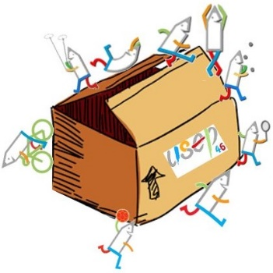
7 : Défi les « déménageurs »
Ecole :
Classe :

Equipe (prénom des enfants de l’équipe) | Nombre d’objets rapportés par l’équipe en 3 minutes

